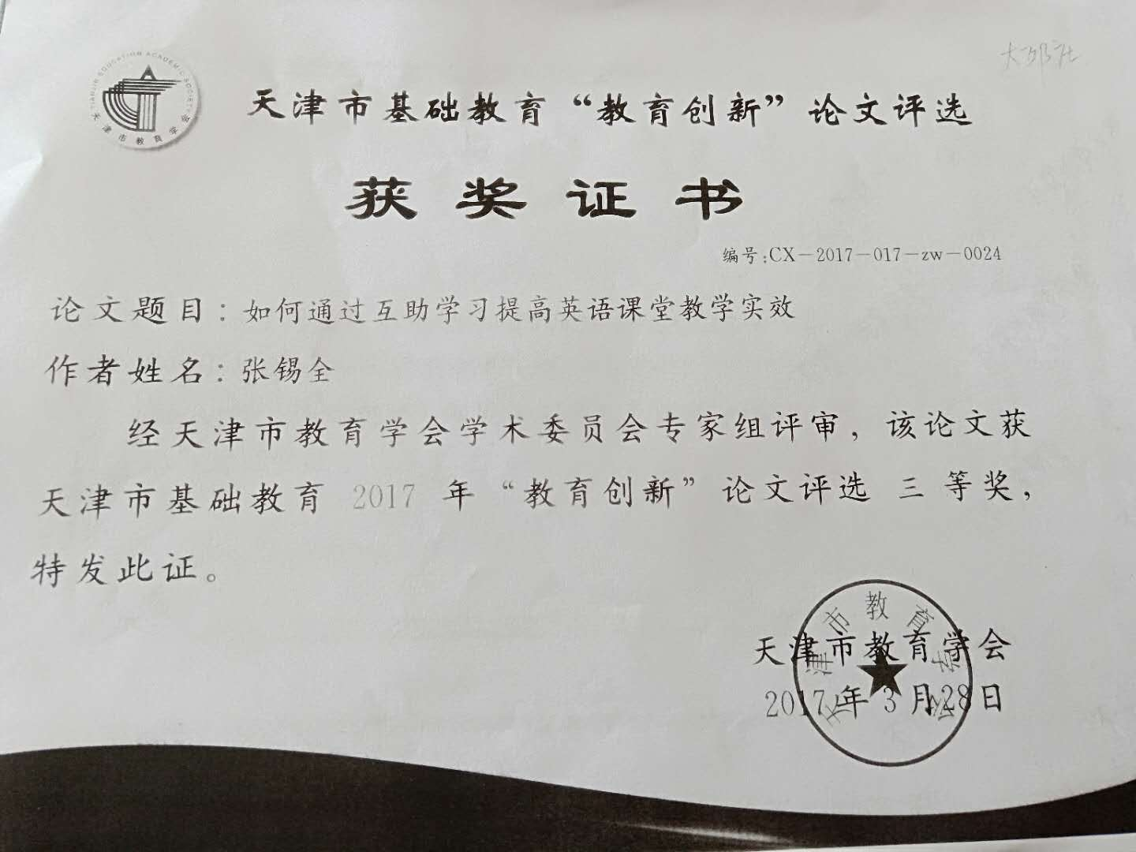
2017年天津市基础教育 “教育创新”论文评选申报表

所属区：静海区 学科分类：初中外语
论文编号 |  | CX-2017-017-ZW-
论文题目 |  | 如何通过互助学习提高英语课堂教学实效
会员编号 |  | HY-017-Z018-028
第一作者 | 姓名 | 张锡全 |  |  | 性别 |  |  | 男 |  | 民族 | 汉族 |  |  | 出生年月 |  | 1981.8
第一作者 | 学历 | 本科 |  |  | 职务 |  |  | 教师 |  | 职称 | 一级 |  |  | 教 龄 |  | 15
第一作者 | 邮箱 | 16001618@qq.com |  |  |  |  |  |  |  |  | 手机 |  |  | 13370338621
第一作者 | 单位 | 天津市静海区大邱庄镇大屯学校 |  |  |  |  |  |  |  |  | 电话 |  | 28895379
指导教师
本人承诺 | 申请人郑重声明：此项成果确系申请人所有，因此引发的争议及后果由申请人承担。  申请人签字：  2016年12月 1日 |  |  |  |  | 学 校 审 查 意 见 | 经学校审查，此项成果确系申请人所有，同意申报。  领导签字：  学校盖章：  年 月 日 |  |  |  |  | 区教育学会意见 |  |  | 盖章：  年 月 日
评审结果 | 一等奖 |  |  |  |  |  | 评审意见及违规情况记载
评审结果 | 二等奖
评审结果 | 三等奖
评审结果 | 建议区级
评审结果 | 不予评审
评审结果 | 诚信违规
备 注
此表作为首页，与论文装订在一起。

如何通过互助学习提高英语课堂教学实效

内容提要：随着课堂教学改革的不断深入，合作学习作为新一轮课程改革所提倡的学习方式给我们的课堂带来了活力，推动了课堂教学改革创新。它有效地改善了课堂内的学习氛围，扩大了学生的参与面，与此同时，培养了学生自主、探究的学习能力，以及与他人合作的技巧，充分体现了新课标“自主、合作、参与”的核心理念。在提倡和谐教学理念的今天，小组合作学习已被很多教师所接受，但作为一种新颖的学习方式，它在课堂实践中还存在着很多问题，需要我们不断地去探索、解决。本文从合理的小组构建、多角度的互助依赖关系、精心的任务设计和灵活多样的评价这几方面来阐述如何优化合作互助学习，提高课堂实效。
关键词：合作 互助学习 优化
随着课堂教学改革的不断深入，合作学习作为新一轮课程改革所提倡的教学模式和学习方式给我们的课堂带来了活力与希望，推动了课堂教学改革创新。它有效地改善了课堂内的学习氛围，扩大了学生的参与面，与此同时，培养了学生自主、探究的学习能力，以及与他人合作的技巧，充分体现了新课标“自主、合作、参与”的核心理念。在提倡和谐教学理念的今天，小组合作学习已被很多教师所接受，在实践中，也取得了良好的教学效果。但是作为一个新的教学模式，它还存在着很多问题，最为普遍的是课堂教学流于形式，只求表面的热闹，不讲求实效。结果，事倍功半，学生看上去忙的不亦乐乎，实际上却并没有学到多少知识。因此在课堂教学实践中，我们还需要不断地摸索，不断地总结经验教训，在学生的合作与互助过程中下功夫，从而使得它变成我们英语课堂内一道亮丽的风景。经过一段时间的课堂实践与总结，我认为创建有效的合作互助学习应从以下几方面入手：合理的小组构建、多角度的相互依赖关系、精心的任务设计和灵活积极的评价。将这些要素系统地融合在小组学习的情境中，有助于合作互助学习有序、有效地展开，从而提高课堂教学实效。
一、合理的小组构建
合作学习是由教师分配学习任务和控制教学进程的。在英语课堂教学活动中，为使师生之间、学生之间更有效地进行语言交际合理的构建合作学习小组，既是学生合作的基础，也是实现学生群体合作互助的基本手段。一个学习小组应该是一个班集体的缩影。我们可根据学生的智力，能力，喜好，性格，心理素质，家庭背景，性别等情况给学生进行分组，采取组内异质，组间同质的模式。注意合理搭配，将内向的同学与善谈外向的同学组合，将成绩偏差的与成绩较好的学生组合，并兼顾男女比例，以保证学生能够最大限度的互补，互相帮助，发展智力，培养能力，使小组合作在短期内便能获得成效。由于我们现在所授班级一般都是大班额，学生数目较多，因此我们可采取大组套小组的分组方法进行分组。如将全班分成四大组，再将每大组分成三小组，每小组四到六人。在合作学习的课堂上，教师可根据不同的课型，教学内容，教学环节来利用不同的小组模式进行教学。如在进行一问一答的句型操练时，可组织二人一组的 pair work，而在进行如讨论，调查，辩论等复杂的交际活动时，可采取四人一组的 group work。而在进行如单词竞赛，故事接龙等规模较大的竞赛时，可以采用大组模式。
二、建立多角度的相互依赖关系
建立多角度的相互依赖的关系、建立一个“人人为我、我为人人”的学习环境相当重要。可以说没有积极互助，合作学习只不过是一个形式。在合作学习的课堂中，我们可以多角度地建立互赖互助的环境。
1、明确的目标，生成互赖互助
通常在合作学习之前，我会确立一个明确的小组目标，小组目标往往是一堂课的组成部分，如“学会现在完成时的被动语态和含有情态动词的被动语态，并确保每个小组成员都学会。”这样，学生便能理解他们之间的关系，是“荣辱与共”“同生死共患难”，认识到他们不仅要为自己的学习负责，而且也要为其所在小组的其他同伙的学习负责，从而促使学生在互帮互助中共同完成任务。以 Book５module４为例。我在引入 What's it made ｆｒｏｍ／of? It's madeｆｒｏｍ／ of... Where is it made? It is made in... 等句型之后，用屏幕如衣服、邮票等图片，鼓励学生利用这些句型来进行小组交流，并定下小组目标，“确保每位成员都能利用这些句型来进行交流”。在这个活动中，每位小组成员都负担着两个责任，一是学会所布置的材料，二是确保所有的小组成员都学会所布置的材料。为了检验合作学习的成效，学生小组合作学习之后，还以小组为单位进行了一个“我猜、我猜、我猜猜猜”游戏竞猜活动。我在每组随意抽取两名学生，并利用多媒体迅速向学生展示一件件的实物，要求学生甲利用所学句型对投影屏幕上迅速闪现的实物进行描述，而学生乙必须在背对投影屏幕的情况下根据学生甲的描述来进行猜测。如投影屏上出现一支毛笔时，学生甲可以进行这番描述：“It's made of bamboo and animal's hair. It's used for writing and it's made in Huzhou.”学生乙据此可以推测出是毛笔。每组有一分钟的猜测时间。在一分钟内猜对实物的数量最多者为优胜组，将会得到一定的奖励。这样不仅促进了学生在互赖的环境中迅速掌握了学习材料，也提高了学生之间合作能力、及形成互助的和谐关系，帮助者在帮助别人的同时也进一步巩固了自己的知识，提高了能力。
2、共同的目标，形成角色间的互赖互助
在合作学习过程中，我们通常会看到这种情况，小组中个别成员承担大部分甚至所有任务，而小组的其它成员无所事事。这种“搭车”现象的发生，通常是由于小组没有积极的目标，小组成员在小组活动中缺乏积极的角色依赖。小组成员分工不明确，责任不到位。因此为了完成某一任务，每个小组成员都应承担互补且有内在关联的角色，以使小组责任具体化。在小组活动中，不同成员可以分别承担以下角色：① 记录员：负责记录小组讲座决议和编写小组报告；② 检查员：负责保证小组成员都能清楚说出小组内得出的答案或结论；③ 精确性裁判：负责纠正别人在解释或总结中的任何错误；④ 联络员：负责小组与教师及其他小组进行联络和协调；⑤ 报告员：负责重述小组的主要结论和答案。在具体的活动中，教师可以根据不同的教学给小组成员进行角色的互换。这样既可以增加小组学习的新鲜感，又可以提高学生多方面能力，更主要的是让他们积极承担起自己的责任，在享受他人为你服务与帮助的同时能为自己的小组贡献一份力量，在小组学习活动中起到积极作用。
三、精心的任务设计
英语学习是一种语言习得的过程。学生学习语言须在一定的语言情景中通过一定的任务而进行相应的语言交流，从而提高语言交际的能力。任务的设计在很大程度上决定着学生们是否能有效地进行合作性的互助学习活动。任务的设计可从多样性，真实性，教育性，趣味性，及阶梯性几方面着手。
1、任务的多样性和真实性
活动任务的多样性指活动的空间、时间、内容和方式的变换。合作学习可以安排在教室或户外；可以利用课内或课外业余时间；活动内容在紧扣教学内容的基础上，力求有一定的真实性。如我在教授外研社《英语》(新标准)Ｂｏｏｋ５ Module6 Save our world时，在课前设置如下任务：要求学生调查本地区环境污染的情况，包括水污染、大气污染及噪音污染，并与本地区十年前的环境进行比较，然后作一个汇报。这样各小组便在小组长的带领下利用课余时间到本地区河流、工厂等地实地查看。将所有信息作好归纳、总结后由各小组总结员向全班报告。然后再经过小组讨论想出解决的办法与措施。各小组根据本镇的实际情况，提出了一些可行性的措施，在街道旁设立垃圾筒，设立环境保护宣传栏；从我做起，少用一次性用品；不买含磷洗衣粉等。由于这项任务不受时间、空间的限制，又具有真实性和实际意义，每个学生都带着极大的热情参与了这项任务，并有了一次与他人交往，与他人合作的锻炼机会，增强了他们的团队精神和主体意识。
2、趣味性应与教育性相结合
课堂小组讨论是教师最常用的一种教学模式，但在具体设计任务时，教师往往只考虑到问题的趣味性或可操作性，以利于学生进行积极的讨论，创造热烈的课堂气氛，却忽略了教育的本质，即任务的教育性原则。以 外研版《英语》（新标准）中的一堂阅读课为例，在教学完成 Module 2 The man who never gave up，教师仅让学生就课文内容—爱迪生一生的经历展开了讨论。在课堂中学生们虽踊跃发言，讨论气氛也很热烈，但讨论后的汇报仅是照着课文上的细节朗读了一下。这样的讨论，实际上只浮于语言文字的表面，学生仅了解文中的信息，却没有深刻领悟到文章的内涵—爱迪生的那种永不放弃的精神，更谈不上在思想上有所升华。因此我们在设计任务时既要结合学生的实际生活，考虑到问题的趣味性，更要考虑到问题的教育性意义。因此，我们仍以这课为例，在设计拓展性问题时，我们可以让学生讨论“爱迪生是一个怎样的人？”“你能从他身上学到什么？”“如果你考试失败了，你会怎么做？”等问题来启发学生的思维，培养他们的想象力与创造力，也只有这样的讨论，才能引起学生的兴趣，启发他们去思考，从中得到感悟。
3．任务的阶梯性
在合作学习的课堂中，我们常会看到这种情况，即教师一声令下，让学生进行合作学习，或讨论，或调查或采访，但学生却面面相觑不知道该怎么做。原因之一可能是教师指令不明，学生不知道如何活动。原因之二就是教师没有注意到任务的阶梯性原则，授新之后，立刻让学生投入到一些较复杂的交际活动中去，如角色扮演、辩论、叙事、调查、采访等，其结果是由于学生对所学知识的一知半解，以至于在实际运用中张冠李戴，或者更本不知道如何应用，影响了学习效果。真实语境中应用语言的综合能力。如，在教授 far 的比较级 farther，farthest 时，在任务的初级阶段，我们可以给学生布置问答、转换、扩展等一些简单的重复率较高的活动来达到强化与巩固的目的，而在高级阶段任务时，在学生掌握了一定的句型的基础上，给学生布置如角色扮演、辩论、采访、讨论等一些联系社会实际的任务，如在课上展示一幅中国地图，上面标有各大城市。在初级任务阶段，让学生之间相互问答。如“Which city is farther from Shanghai/Beijing/Hangzhou?” “Of these cities which one is the farthest from Shanghai/Beijing/Hangzhou/Jilin?”在学生熟练掌握了 farther，farthest 的基础上，给他们布置了高级任务。给他们两天的假期，小组讨论准备到哪些名胜去旅游，为什么？由于假期时间只有两天，所以学生在讨论过程中势必要考虑到这些名胜的距离远近问题，那么在讨论过程中，学生必需利用新知识并滚动以前所学知识，如提建议的句型“Why not...?”，“Let's...”，“What about...?”表达自己看法的句型如“I think...”，“I like...”，“I don't like...”等，来表达自己的观点共同完成讨论的任务，选择一个小组成员一致赞成的旅游地点。在此阶段学生不仅提高了语言的综合运用能力，而且也提高了合作的技能。
四、灵活多样的评价
1.小组自评
合作学习小组应定期地对小组活动进行评价，并反应在小组活动中，哪些组员活动是有益的，哪些是无益的，哪些活动可继续或需要改进，以确保小组活动的有效性。但在实际的课堂中，由于教学时间紧，教学任务重，教师往往忽略了这一环节使得小组合作缺乏真实的反馈，也就无法在实践中得到改善与提高。因此在教学活动中，教师应给小组留出足够的时间让其进行自评。教师应给学生提供一个具体的评价表，如：
Group: The Sun Topic: Sports
评价项目 | 得分
评价项目 | 3 | 2 | 1 | 0
我们都积极参加合作学习
我们小组共同完成了学习任务
我们的每个成员都掌握了该项内容
我们能够做到“我为人人、人人为我”
总分
备注 我们做得好的：
我们需改进的：
2. 组员互评
但由于小组活动成果是以小组汇报或小组总分的成绩进行汇报，很难看出其成员个人贡献。因此活动评价时，教师也只会注重对小组结果进行评价，而忽略也很难对个人做出一定的评价。因此，在具体操作过程中，我设计了组员互相评价表以满足小组成员内在“自我价值”实现的需求。具体操作如下：
Group： The Sun Member：Tony Topic：Animals
评价项目 | 得分
评价项目 | 3 | 2 | 1 | 0
认真完成了工作和角色任务
积极参加了合作活动
积极用英语来进行表达
认真听取他人的发言
帮助他人纠正错误
给小组提供了建议
总分：
根据此表小组评选出组内最佳成员，然后再在班组中评选，选出最佳参与者，并颁与今日“明星奖”。
合作学习给我们的课堂带来了生机与活力，使得学生能够自主合作地学习、探究并学会与他人合作的技巧，真诚地互助，快乐地竞争。但在具体的课堂教学过程中，它还存在着很多的不足。在和谐教学 理念下，如何利用合作互助学习，优化改善合作互助学习，提高课堂的实效是一个值得我们继续探讨和研究的问题。
参考文献：
1、朱旭兵，《小组讨论的误区及对策》中小学外语教学 2005年第3 期；
2． 王敏勤，《新课程理念的和谐教学》，2003年2月；
3．丁文 “任务教学在初中英语课堂教学中的运用” 《中小学英语教学与研究》 2002年第7期
4．《英语课程标准》（实验稿）第28页 北京师范大学出版社

